Муниципальное автономное дошкольное образовательное учреждение «Большеалексеевский детский сад комбинированного вида «Калинка»
городского округа Ступино

Конспект организованной образовательной деятельности по развитию математических представлений для детей подготовительной к школе группы компенсирующей направленности
для воспитанников с ТНР

Тема: «Ласточки вернулись».

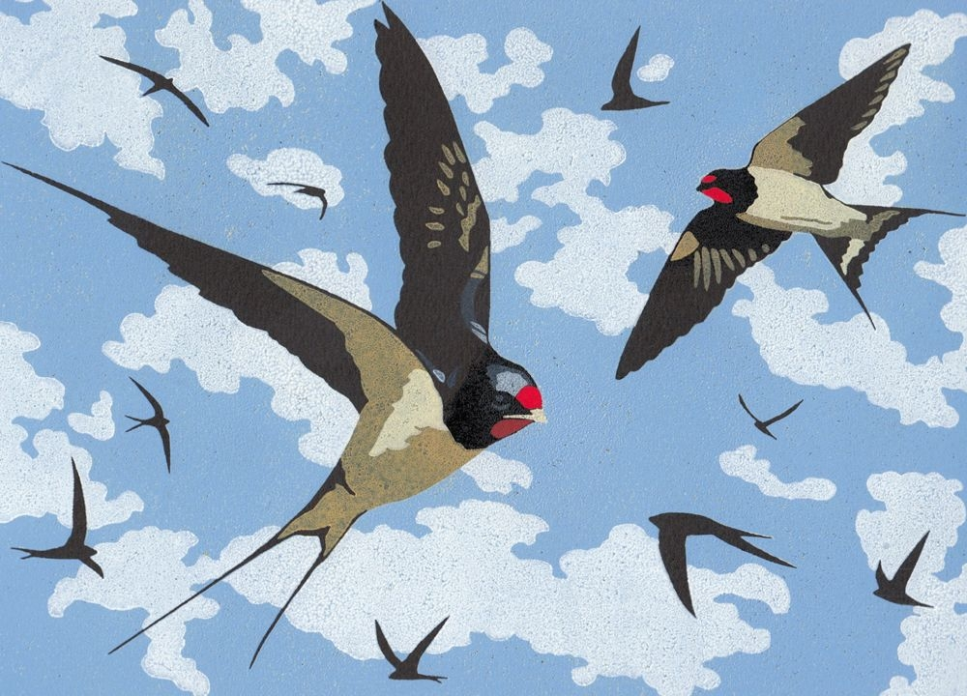

Разработан:
воспитателем
высшей категории
Рассказовой О.В.

Большое Алексеевское
2023год

Цель: Развитие элементарных математических представлений.
Задачи:
Образовательные:
- Совершенствовать навыки количественного (прямого и обратного) и порядкового счёта в пределах 20.
- Закрепить умение делить совокупности или множества предметов на несколько равных частей.
- Закрепить знания детей о составе числа 10, и умение его составлять из цифр.
- Совершенствовать умение детей совершать простейшие арифметические действия сложения и вычитания чисел в пределах 10.
Развивающие:
- Развивать зрительное восприятие и память, пространственное мышление, умение
восстановить недостающие детали в чертеже.
- Развивать общую и мелкую моторики, графические навыки.
- Развивать связную речь.
Воспитательные:
- Воспитывать любовь к птицам.
- Воспитывать уверенность в определении работы и её реализации.
- Воспитывать заботливое отношение к младшим братьям-птицам.
Предварительная работа:
- Беседа о перелётных птицах.
- Рассматривание иллюстраций «Ласточки».
- Разучивание пальчиковой гимнастики «Ласточка» и П/и «Ласточка», «Пчелки и ласточка».
- Отгадывание загадок о перелётных птицах.
- Просмотр мультфильмов: «Высокая горка», «Почему у ласточки хвост рожками», «Дюймовочка».

- Чтение художественной литературы: В.Бианки «Лесные домишки», Г.Снегирёв «Ласточка», Г.Х. Андерсен «Дюймовочка», К.Ушинский «Воробей и ласточки», А.Нечаева «Ласточка», Л.Тарасенко «Познавательные сказки. Семья ласточек», Н.А.Гук «Ласточка», Т.Мюллер «Год с ласточками», М. Соколов-Микитов «Ласточки и стрижи», С.Образцов «Заполярные ласточки», И.С. Никитин «Гнездо ласточки», Е.Михоленко «Ласточка», Филипп Ж. Дюбуа «Ласточки. Долгий полёт», Л.Фалалеева «Про ласточку и девочку Кору».
Д/игры: «Найди лишнее, или исключение понятий» «Укрась слово», «Дверная скважина», «Что изменилось?», «Четвёртый лишний?», «Птичьи голоса».
С/р игры: «Птицы в стаи собираются», «Появление птенчиков в гнезде», «Интервью», «Орнитологи».
Показ презентации «Ласточки и их роль в жизни людей».
Раскрашивание изображений птиц в раскрасках.
Настольные игры «Мемо», «Пазлы», «Птичий базар», «Кто где живет?».

Демонстрационный материал:
- Плакат –лабиринт с арифметическими примерами для задания «Помоги ласточке найти её гнездо»;
- Мяч;
- Картинка с изображением летающих ласточек и лист бумаги, примерно вчетверо превосходящий по площади размер картинки (в середине этого листа вырезано отверстие в форме замочной скважины.)
- Кочки с номерами от 1 до 20.
- Карта, разделённая на четыре части.
- Магнитная доска.
- Записка от Бабы Яги.
Раздаточный материал:
- Вырезанные из бумаги изображения птиц (по 12 штук на каждого ребёнка.)
- Карточки – «домики» для определения состава числа 10.
- Математический набор на каждого ребёнка.
- Простые карандаши;
- Тетради в крупную клетку.

Ход организованной образовательной деятельности:
1.Организационный момент.
В: -У нашего сегодняшнего занятия, как у многих других, есть определённая тема. Чтобы понять, о чём сегодня пойдёт разговор, вам необходимо посмотреть на картинку, которую я для Вас приготовила. (Воспитатель открывает занавес доски). Ребята, а здесь ничего нет, только записка. (Воспитатель читает записку.)
«Представляю ваши очаровательно-разочаровательные рожицы! Картинку ищите? Ишь ты, какие прыткие да нахальные детки современные пошли! Еще в школу не ходите, а уж занятия им подавай!
С воспитателем тут вчера о методах воспитания спорила, спорила, так не переспорила же! Оставила она вам картинку, не переживайте. А я её забрала и повесила у себя в избушке! Потому как всё будет так, как я сказала! Не пошевелите мозгами-то, так и ничего не получите! А карту, на которой помечено, где подарки лежат, я разорвала на 4 части. Соедините все части карты, узнаете, где я живу. Приходите ко мне – может и отдам вам картинку!!!!
Ну что, резвые вы мои, озадачились? Ох, люблю, когда детки о задачках думают, а не о забавах пустых!»
В: - Ребята помогите соединить карту. Выходите на ковер и на столе разложите карту. (Дети выходят на ковер и собирают карту.)
В: - Молодцы, а теперь давайте прочитаем карту.
Д: - Нужно пройти через болото к избушке Бабы Яги по кочкам.
В: - Верно, но наши кочки пронумерованы. Нужно наступать на кочки по порядку. Приступаем к прохождению. (Дети перепрыгивают с кочки 1 на кочку 2, затем 3 и так до 20).
В: - Болото мы преодолели. Что вы видите впереди?
Д: - Мы видим избушку Бабы Яги.
В: - Верно. Предлагаю вам в избушку не входить. Неизвестно какие ещё сюрпризы нам приготовила Яга. Давайте с вами заглянем в дверную скважину.
Д/и «Дверная скважина»
(Дети рассматривают картинку одновременно, и рассказывают, что изображено на картинке.)
В: - Кого вы увидели на картинке?
Д: - Мы увидели ласточек.
В:- Сколько ласточек вы увидели?
Д: - Двух ласточек.
В: - Кто догадался о ком мы будем сегодня говорить?
Д: - Мы будем говорить о ласточках.
В: - А теперь, пока никто не заметил нас вернёмся домой. Снова идем по кочкам, но в обратном направлении. (Дети прыгают по кочкам 20,19,18,17,16,15,14,13,12,11, и т.д. и садятся за столы на свои места.)
2.Деление совокупностей или множеств предметов на равные части.
В: - Сегодня мы поговорим о птицах. Скажите дети, а где живут птицы?
Д: - В лесу, в горах, на лугу, в болоте, на море, в Антарктиде.
В: - Птицы живут повсюду. Вот послушайте стихотворение В. Данько «Дом весны».
Среди травы,
Густой и влажной,
Дом поднялся
М
Н
О
Г
О
Э
Т
А
Ж
Н
Ы
Й
Тут есть балконы и беседки,
Столовые на каждой ветке,
И спальни посреди сучков,
Но нет замков
И нет крючков.
Открытый солнцу и ветрам,
Дом ждёт гостей из дальних стран.
А вот и первые жильцы:
Сороки, иволги, скворцы…

Детям предлагается раздаточный материал - изображения птиц (по 12 ласточек на каждого ребёнка).
В: - Ласточки, наконец-то вернулись в наши края после зимнего отсутствия. А вы знаете, почему именно сюда они возвращаются каждую весну?
Д: -Потому что они здесь родились.
В: -Правильно, потому что они здесь родились, значит, здесь их Родина, на Родину их тянет зов природы, ещё говорят «зов крови». Видимо, родные края ласточкам дороже вечного лета жарких стран, где они проводят зиму.
Перелёт был долгим, трудным и опасным. Ласточки летели одной большой стаей. Откройте конверты, которые лежат у вас на столах. И посчитайте, сколько ласточек в ваших стайках?
Дидактическая игра «Сосчитай» (согласование числительных с существительными).
Дети считают ласточек по порядку, при этом передают мяч друг другу от1 до 12, и от 12 до 1. (Например, одна ласточка, две ласточки, три ласточки и т.д.)
- В первый день пути ласточки попали под дождь. Они укрылись под крышами двух деревенских домов. Для этого им пришлось разделиться на две равные группы. Разделите вашу стайку поровну. Сколько птичек оказалось под каждой крышей?
На второй день вдруг выпал снег. Замёрзли ласточки. Они смогли отогреться около печных труб. Тёплых труб было только три. Ласточки вновь разделись поровну. Сколько ласточек грелось у каждой трубы?
А на третий день на стаю напал хищный ястреб. Ласточки разлетелись на все четыре стороны, при этом опять разделились поровну. Сколько же ласточек убегало в каждом из четырёх направлений?
Наконец ласточки добрались до родных мест. А здесь они разделились на пары, чтобы строить гнёзда и выводить птенцов. Сколько пар ласточек получилось?
3.Состав числа десять.
В: - Наши ласточки были береговушками. Помните, мы читали сказку про ласточку-береговушку? Где эти ласточки строят себе гнёзда?
Д: - На высоких песчаных берегах рек.
В: - Правильно, на высоких песчаных берегах рек. Сначала они делают норку-узкий лаз, в который не может пролезть ни кошка, ни хорёк, ни куница-ни один враг. В самом конце норки устраивается просторная комнатка, в которой и вьётся гнездо.
Иногда норки раздваиваются, делятся на две, а то и на три комнатки. Ход, один - а жильцов много.
Весь песчаный берег изрыт такими норками. Издали кажется, что это окошки многоэтажном доме. Вот на этих карточках изображён такой ласточкин домик. Ваша задача-заселить пустые норки ласточками. Известно, что на каждом «этаже» живёт по десять ласточек. Приступайте к работе.
(Дети самостоятельно заполняют карточку – «домик» с помощью простого графитного карандаша).
В: - С помощью каких цифр мы можем записать число «десять»?
Д: - Один и ноль.
В: - Как по-другому можно назвать число десять? (один десяток). Какое старинное название одного десятка вы знаете?
Д: - Дсять.
В: - А теперь посмотрите на доску (на доске нарисован заполненный «домик» жильцами). Самостоятельно проверьте, правильно ли вы выполнили задания.
4.Физминутка. Подвижная игра «Ласточка»

Ласточки летели,
Все люди глядели.
(Стоя, машут руками, изображая полет птиц.)

Ласточки садились,
Все люди дивились.
(Приседают, руки опускают за спиной, как бы складывают крылья.)

Сели, посидели.
Взвились, полетели.

(Стоя, взмахивают руками.)

Полетели, полетели,
Песенки запели.
(Бегут по кругу, взмахивают крыльями.)

5. «Помогите ласточке найти своё гнездо». Решение арифметических примеров.
В: - Однажды маленькая ласточка заблудилась в запутанных ходах-переходах. Помогите ей найти своё гнёздышко. Для этого вам предлагается план. В нижнем левом – ключ к разгадке плана. Сначала вы должны пройти мимо числа 3, затем мимо числа 5, потом мимо числа 8. Эти числа получаются при решении примеров. Сначала решите примеры, потом мимо нужных цифр пройдите по дорожке.
(Дети решают примеры).
В: - Как видим, здесь есть несколько вариантов. От первой развилки с цифрой 3 мы можем пройти прямо, направо и налево. Но, если мы пойдём прямо, наш путь закончится на цифре 5, дальше дороги нет. В такую же ситуацию мы попадём, если идём от развилки налево.
(Рассуждая так, дети приходят к единственному возможному решению: нужное нам гнездо-третье слева в верхнем ряду).

6.Пальчиковая гимнастика «Ласточка».
В: - А чтобы перейти к следующему заданию нам нужно размять наши пальчики.

Ласточка, ласточка
Милая касаточка,
Где ты была?
Ты с чем пришла?
(На каждую строку большой
Палец «здоровается»
Дважды с одним пальчиком,

-За морем бывала,
Весну добывала

начиная с
указательного,

Несу, несу
-сначала на правой,

Весну - красну. потом на левой руке.)

7.Работа в тетради. Упражнение «Ласточки летят».
В: - Откройте тетради. Что вы видите?

Д: - Мы видим половину изображения ласточки, которая возвращается из тёплых стран.

В: - Вы должны дорисовать по клеточкам ласточку. Вторая половина должна быть точно такой же, как уже нарисованная, симметричной ей. Чтобы не сделать ошибки, внимательно считайте клетки.
(Дети выполняют задание.)
Раскрасьте ласточку. (Дети выполняют задание. Педагог оценивает их работу. Дежурные собирают тетради.)

9.Организация окончания занятия. (Воспитатель организует беседу с детьми.)
В: - Чему вы учились сегодня?
- Что вам было особенно интересно делать?

Д: - Мы учились делить птичек на стайки, дорисовывать ласточку по клеткам, расселять птиц по домикам. Нам понравилась игра «Дверная скважина».

В: - А мне очень понравилось, как вы занимались. Я вам аплодирую.

Используемая литература:

1.В.Нищева «Развитие математических представлений у дошкольников с ОНР
-Спб.: Детство-Пресс, 2020 464с.,
2. О.А.Скоролупова «Занятия с детьми старшего дошкольного возраста по теме «Весна. Насекомые. Перелетные птицы». М.: 2005 Изд.: Скрипторий 2003 -136с.
3.Источник из интернета: http://www.sdelaurukami.ru/NY_treasury.html
4. Источник из интернета: https://babypoems.ru/stihi/vladimir-danko-dom-vesnyi

